ストレスが多くなった現代の日本人を救うのは、濃縮の「緑」なんですね。自律神経がやすらぎます。

のんでいるとなんとなくスッキリするのは

信州蓼科の自生のクマザサを使ってるから

癒されるんですね。

病院の薬を飲んでる方（特にたくさん）

におすすめします。薬の解毒ができます。ｻｻヘルスはデトックス効果が魅力です。

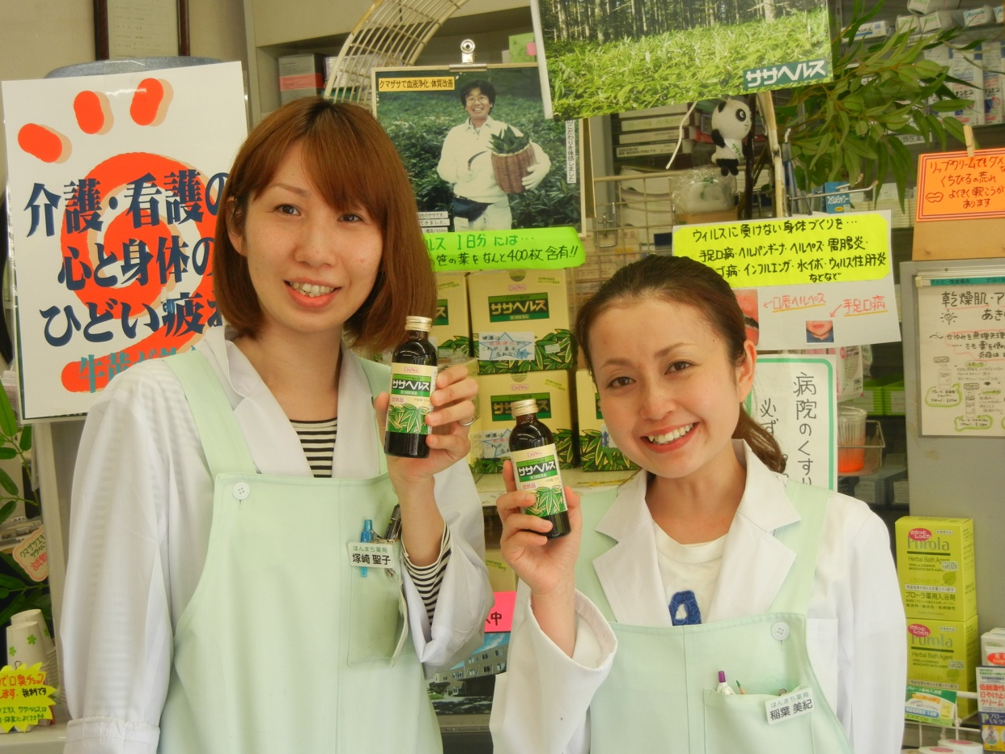

花粉症やアトピーの体質改善に効果があるんです。

自然に効くので安心です。

紫外線にも強くなるんです。

血液の汚れが取れるので、血液検査でわかること（血糖　コレステロール　尿酸　中性脂肪など）の気になる方にもお勧めです。

口臭　体臭　には絶対おすすめ

藤原紀香は胃腸のために、叶姉妹は放射性物質の排泄のために

のんでいるそうですよ。

口内炎はてきめんに良くなります。繰り返しなる方にも喜ばれます。口の中の不快感、ねばつきにもおすすめします。

**クマザサ濃縮液　ササヘルス**

**20ml　1本　350円　　30本＋3本　10,500円**

**１27ml　1本　1,890円　　3本　5,250円　　6本　9,765円　　12本　17,850円　　細粒タイプ　60包　7,875円**